Les différents bateaux sur la Loire
Nom | Le _ _ _ _ _ _ _ | La _ _ _ _ _ _ _ _ _ _ _ | La _ _ _ _ _ _ | L' _ _ _ _ _ _ _ _ _ _ _ _ | Le _ _ _ _ _  _ _ _ _ _ _ _ _ _
Photo | 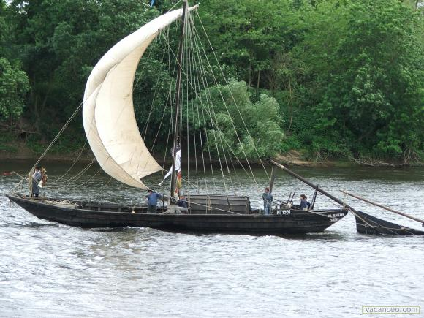 | 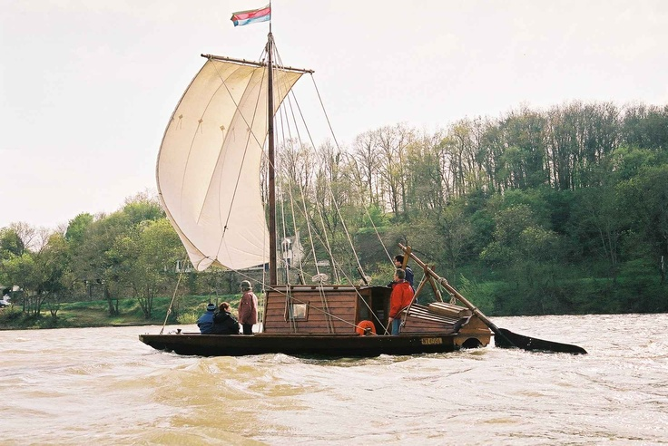 | 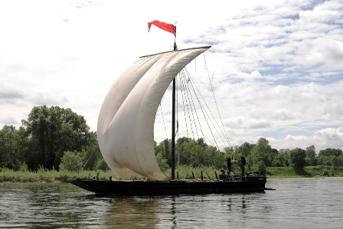 | 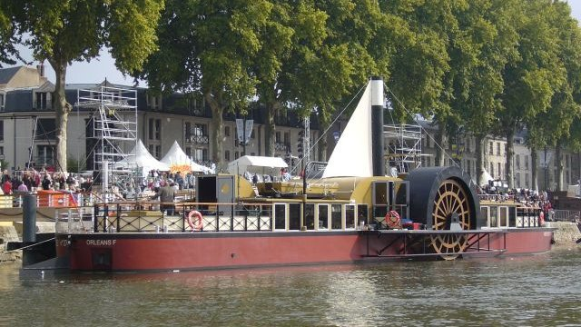 | 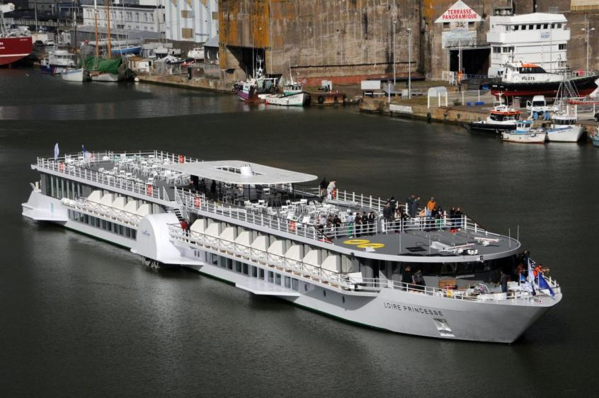
Période d'utilisation | Principalement au XVII et XVIII |  |  | De _ _ _ _ à _ _ _ _ | À partir du _ _  _ _ _ _ _ 2015
Longueur | De 6 à 12 m | De 10 à 15 m | De 15 à 30 m | 35 m | …....... m
Matériaux | Bois | Bois | …................... et …............... | Aluminium | Aluminium
Système de propulsion | …..............., …................ et aujourdh'ui …............... | …............. et aujourdh'ui ….......................... | …....................pour descendre et ….................. pour remonter | ….......... .............. | ….......... à ..............
Utilisation | ….....................,  …..................... ,  …..................... | ….............................,  …............................. et …........................ | Avant …................  .............................. et aujourdh'ui  …........................... | ….................. de …............................ | …....................  sur la …..............
Autre | C'est le plus …............ des bateaux de …............ | Son nom est du à la petite …............ qui permet aux passagers de s'................... | Appelé aussi chaland de Loire | Il s'appelle ainsi car la chambre …............ ….............. n'explosait plus | …................. bateau à …................ à naviguer sur la …..................
Les différents bateaux sur la Loire

Nom | Le FUTREAU | La TOUE CABANEE | La GABARE | L' INEXPLOSIBLE | Le LOIRE PRINCESSE
Photo
Période d'utilisation | Principalement au XVII et XVIII |  |  | De 1850 à 1900 | À partir du 4 avril 2015
Longueur | De 6 à 12 m | De 10 à 15 m | De 15 à 30 m | 35 m | 90 m
Matériaux | Bois | Bois | Pin douglas et chêne | Aluminium | Aluminium
Système de propulsion | Aviron, voile et aujourd’hui moteur | Voile et aujourd’hui à moteur | Courant pour descendre et voile pour remonter | Moteur diesel | Roue à aubes
Utilisation | Déplacement, Pêche, chasse | Pêche, usage local, transport | Avant transport de marchandises et aujourd’hui tourisme | Transport de passagers | Croisière sur la Loire
Autre | C'est le plus petit des bateaux de Loire | Son nom est du à la petite cabane qui permet aux passagers de s'abriter | Appelé aussi chaland de Loire | Il s'appelle ainsi car la chambre basse pression n'explosait plus | Premier bateau à cabines à naviguer sur la Loire

